Rok 2026 v DOXu: rok plný umění

V roce 2025 oslavil DOX sedmnáct let své existence. Nabídl opět multižánrový program propojující výtvarné umění, performance, hudbu, literaturu i vzdělávání a zaznamenal nejvyšší návštěvnost od covidové pandemie – téměř 122 000 lidí. Klíčovým projektem roku se stala výstava David Lynch: Up in Flames, která přilákala mimořádnou pozornost veřejnosti i médií. Během roku DOX uvedl 9 výstavních projektů, na čtyři desítky koncertů a divadelních performancí, letní filmové projekce a také 817 vzdělávacích programů pro veřejnost, školy i rodiny. Podstatnou součástí programu byly také tři velké festivaly: literární festival FALL s účastí předních osobností z Česka i zahraničí, ART VR – nejrozsáhlejší přehlídku filmů ve virtuální realitě ve střední a východní Evropě, a FUK – největší český festival kreativního učení. Ambiciózní a nabitý program chystá DOX také na rok 2026.

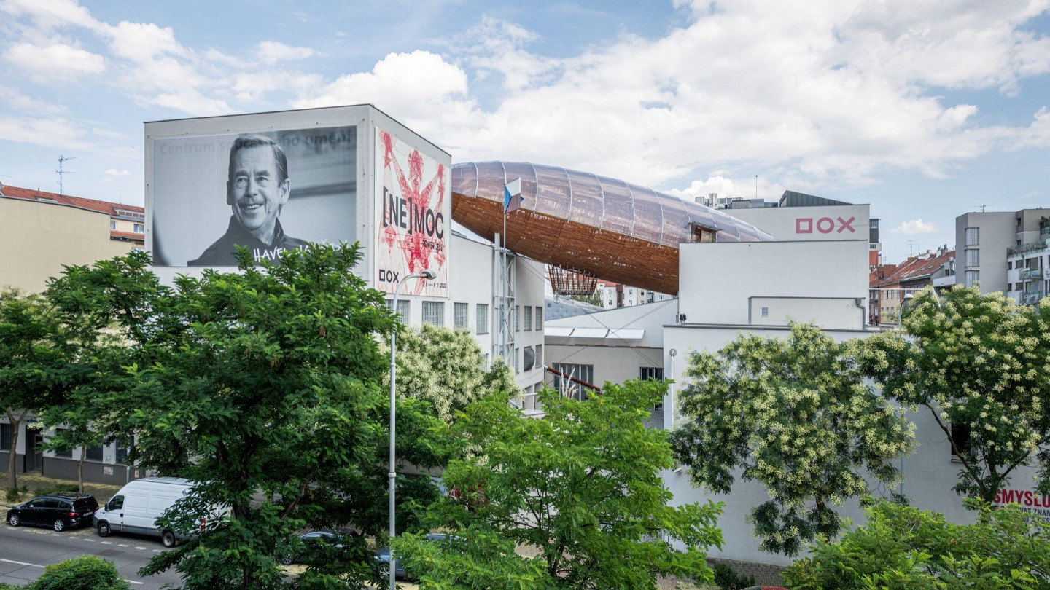

UVEDENÍ DOKUMENTÁRNÍHO FILMU DOX – ZA UMĚNÍM
První velkou akcí roku 2026 je pro DOX televizní premiéra dokumentu režiséra Jana Látala DOX – Za uměním, který bude mít svou televizní premiéru na ČT art ve středu 14. ledna 2026 od 20.15.

Dokumentární film DOX – Za uměním (53 minut) zachycuje cestu Centra současného umění DOX od jeho vzniku v roce 2008 až po současnost a sleduje, jak se tato instituce stala důležitým hlasem a bodem na mapě současné české kultury. Film režiséra Jana Látala otevírá příběh zakladatelů, nabízí pohled na vznik architektury DOXu a na příkladu několika výstavních projektů ukazuje filosofii instituce, její zaměření a hodnotovou orientaci. Prostřednictvím rozhovorů, archivních záběrů i aktuálních pohledů divákům představuje nejen jedinečný kulturní prostor, který patří ke špičce současné architektury v Praze a jako takový byl opakovaně oceněn doma i v zahraničí, ale především reflektuje roli umění a kreativního vzdělávání v době, kdy je společnost orientovaná téměř výhradně na výkon a „úspěch“.
Koproducentem filmu je Česká televize.

DAVID LYNCH WEEK

Rok 2026 zahajuje DOX ve spolupráci s KVIFF Classics a kiny Ponrepo a Aero desetidenním programem David Lynch Week, který je věnovaný jednomu z nejvýraznějších umělců současnosti u příležitosti jeho nedožitých 80. narozenin. Od 16. do 25. ledna 2026 proběhnou filmové projekce, performance ve výstavě, koncert i workshop v DOXu a vybraných pražských kinech (Ponrepo, Aero, Světozor), které představí rozmanité světy Davida Lynche na pomezí filmu, výtvarného umění, snu a reality.

PROGRAM
16.–18. 1. | DOX | Farma v jeskyni: All Is Good in Heaven
17. 1. | KVIFF Classics – kino Světozor | Příběh Alvina Straighta (1999)
20. 1. | DOX | DOXYGEN: Snění a imaginace s Kamilou Ženatou
20. 1. | kino Aero | Mazací hlava (1977)
21. 1. | DOX | Výstavou David Lynch: Up in Flames s Otto M. Urbanem
22. 1. | DOX | Dean Hurley: Through This World + support Freddy Ruppert
24. a 25. 1. | kino Ponrepo | Twin Peaks 3 (2017)
do 8. 2. | DOX | výstava David Lynch: Up in Flames

Více informací naleznete v tiskové zprávě David Lynch Week.

VÝSTAVY ROKU 2026

HIT BY NEWS
6. 3. – 23. 8. 2026
Jako hlavní výstavní projekt letošního roku připravuje DOX od března do konce srpna výstavu HIT BY NEWS, která se zaměřuje na vztah umění a masmédií a způsob, kterým především tradiční tištěná média ovlivnila společnost v období posledních 100 let. Projekt představí díla několika set umělců, kteří ve své tvorbě pracovali či stále pracují s tištěnými médii. Mezi vystavujícími umělci jsou například Georges Braque, Fernand Léger, Vladimir Majakovskij, Kazimir Malevič, Jean Arp, Joseph Beuys, Robert Capa, Man Ray, Henri Cartier-Bresson, Christo, Le Corbusier, Willem de Kooning, Alberto Giacometti, Robert Rauschenberg, Alexandr Rodčenko, Edward Ruscha, Gilbert & George, Andreas Gursky, David Hockney, Dennis Hopper, William Kentridge, Martin Kippenberger, Jannis Kounellis, Matthew Barney a další. O kurátorský výběr řady unikátních děl ze švýcarské sbírky manželů Nobelových, kteří se od 80. let soustavně věnují sběratelství „press artu“ a jejich umělecká sbírka nyní obsahuje přes 2 000 uměleckých děl zaměřených na tento dialog, se postará významný nezávislý kurátor Christoph Doswald. Vernisáž výstavy se uskuteční 5. března.

Petr Geisler: GA-I-SU-RA
19. 3. – 7.6. 2026
V březnu bude zahájena i výstava s názvem GA-I-SU-RA, která je poctou dílu českého japanologa, překladatele, novináře, kaligrafa, fotografa a pedagoga Petra Geislera (1949–2009), který se zcela osobitým a svébytným způsobem zapsal do rozvoje vztahů mezi Českou republikou (bývalým Československem) a Japonskem. Výstava věnovaná Geislerově celoživotní tvorbě jej představí dosud v nejucelenější podobě – od jeho expresivních kaligrafií, které psal spontánně během volných chvil mezi prací, přes fotografické více-expozice z Japonska 80. let až po monumentální zápis buddhistické útry srdce, který kdysi zdobil stěnu pasáže v paláci Metro na Národní třídě v Praze. Na projektu se významně podílí Ester Geislerová, která výstavu kurátorsky připravuje spolu s Petrem Holým, a Aňa Geislerová, která spolupracuje na ideové koncepci.

Jiří Petrbok: Deník pacienta
24. 4. – 16. 8. 2026
V dubnu zahájíme výstavu děl významného malíře Jiřího Petrboka (1962), které spojuje téma autoportrétu. Autoportréty Jiřího Petrboka se vyznačují výraznou expresivitou a narativní ambivalencí, v níž se autor často stylizuje do podoby groteskních, někdy až zneklidňujících postav. Pracuje s deformací těla a obličeje jako prostředkem introspekce, přičemž fyzická proměna funguje jako metafora psychického napětí. Jeho autoportréty pravidelně oscilují mezi osobním a obecně symbolickým, čímž odhalují nejen autorovu subjektivní identitu, ale i širší témata zranitelnosti, strachu či ironie. Kurátorem výstavy je Otto M. Urban.

Radka Bodzewicz: FAUST
19. 6. – 8. 11. 2026
V červnu se samostatnou výstavou představí oceňovaná česká umělkyně mladší generace Radka Bodzewicz (1991). Pro prostor věže připravuje ve spolupráci s kurátorkou Michaelou Šilpochovou nový projekt zaměřený na spojení malířské tvorby s literárním tématem. Literární inspirace jsou pro tvorbu Radky Bodzewicz charakteristické (např. cykly Ztracený ráj či Božská komedie). V DOXU letos autorka představí cyklus zcela nových prací na faustovské téma.

David Tibet: Pod kůží andělů
říjen 2026 – březen 2027
Z podzimního programu se návštěvníci mohou těšit například na výstavu Pod kůží andělů, která poprvé v Česku představí tvorbu legendárního anglického hudebníka a básníka Davida Tibeta. Tibet (1960), vůdčí osobnost projektu Current 93, patří k nejvlivnějším tvůrcům na pomezí hudby, literatury a výtvarného umění posledních dekád. Od 80. let rozvíjí osobitou mysticko-apokalyptickou poetiku, v níž se mísí křesťanská ikonografie, gnostické motivy a osobní vize. Jeho výtvarná tvorba – kresby, malby i rukopisné iluminace – nese charakteristický, dětsky naivní, ale zároveň znepokojivý rukopis, často inspirovaný jeho texty a snovými obrazy. Tibet je rovněž básník a překladatel, autor básnických sbírek i memoárů, a prostřednictvím vlastního vydavatelství Durtro zásadně přispěl k dokumentaci a šíření experimentální hudby a literatury, čímž ovlivnil celou subkulturu. Je známý svou rozsáhlou spoluprací s umělci z různých hudebních (např. Nick Cave, Rose McDowall nebo Marc Almond) i literárních světů (např. Thomas Ligotti). Bude se jednat o jeho zatím nejrozsáhlejší výstavu. Kurátorem výstavy je Otto M. Urban.

ARGUS A MEDUSA
1. 10. 2026 – 11. 4. 2027
Na říjen připravujeme výstavní projekt ARGUS A MEDUSA, který si klade otázku, proč a jak jeden z nejslavnějších obrazů moderních dějin umění – Vor Medúzy francouzského malíře Théodora Géricaulta (1819), který byl inspirován skutečnou katastrofickou událostí a ve své době způsobil naprostou senzaci – nepřestává fascinovat umělce napříč kontinenty, staletími i uměleckými žánry a inspiruje i některé současné spisovatele. I to je důvod, proč bude výstava volně provázána s podzimním literárním festivalem FALL. Kurátorkou výstavy je Michaela Šilpochová ve spolupráci s Leošem Válkou a Otto M. Urbanem.

LITERATURA: FESTIVAL FALL VE VZDUCHOLODI GULLIVER
Vlajkovou lodí literárního programu v DOXu je festival FALL (zkratka pro Festival of Art, Literature and Learning) pod dramaturgickým a kurátorským vedením jeho zakladatelky, umělecké ředitelky DOXu Michaely Šilpochové. Už počtvrté přiveze DOX do Prahy světové i domácí spisovatele a spisovatelky, umělce a umělkyně a jejich tvorbu představí v debatách, autorských čteních ve výstavách, komentovaných prohlídkách a dalších formátech.

Širším dlouhodobým rámcem festivalu je téma empatie v digitální době, protože právě literatura je jedním z nástrojů rozvíjení empatie. I proto má festival kromě čtyřdenní části pro veřejnost – letos v termínu 1.–4. 10. – také pětidenní vzdělávací část pro školy a odbornou veřejnost (29. 9. – 5. 10.) zaměřenou na interaktivní programy posilující empatii prostřednictvím sdílení příběhů.

Domovem festivalu, který v roce 2025 představil přes 40 hostů a přilákal přes 2 500 návštěvníků, je vzducholoď Gulliver, na jejíž palubě se letos představí řada mezinárodních i českých osobností. Motto letošního ročníku zní NADĚJE JE STAV MYSLI (citace Václava Havla a připomínka jeho nedožitých 90. narozenin) a tématem festivalu bude naděje a odolnost v časech katastrof.

Na jaře letošního roku také vzducholoď Gulliver slavnostně spustí svůj vlastní Poesiomat, kde si po zatočení klikou návštěvníci budou moci přímo na palubě Gullivera poslechnout básně a literární texty od domácích i světových spisovatelů a spisovatelek inspirované poetikou vzducholodí a vzduchoplaveb.

VZDĚLÁVÁNÍ V DOXU V ROCE 2026

Vzdělávání je od vzniku Centra DOX nedílnou součástí jeho programu. Rozmanitost současného umění a proměňující se témata umožňují oslovit nejrůznější cílové skupiny – od nejmenších dětí (BABYDOX) přes rodinné dílny a mezigenerační programy až po seniory.

Z více než 800 akcí za uplynulý rok představovaly největší díl programy vzdělávací, cílené na žáky, studenty a pedagogy všech stupňů škol. S ohledem na společenský vývoj stále narůstá potřeba rozvíjet kritické myšlení, empatii, kreativitu a v osobní rovině také učit schopnost porozumět současnému umění a skrze něj sobě samým. DOX aktuálně nabízí přibližně 20 vzdělávacích programů v tematických okruzích VIZUÁLNÍ, MEDIÁLNÍ A DIGITÁLNÍ GRAMOTNOST, AKTIVNÍ OBČANSTVÍ, ROZVOJ EMPATIE A KREATIVITY.

I v tomto roce připravujeme nové workshopy k připravovaným výstavám. Obzvláště očekávaná je v souvislosti nejen s mediální výchovou výstava HIT BY NEWS a např. problematiku individualismu a autonomie člověka otevřeme v rámci výstavy Jiřího Petrboka věnované autoportrétu.

V rámci dlouhodobého projektu ÚHEL POHLEDU bude v květnu 2026 uvedena jeho čtvrtá část s tématem Odolnost, připravená kurátory Karolínou Voleskou, Terezou Dvořákovou a Jiřím Raitermanem. Odolnost je opět problémem/pojmem, který vyplynul z poptávky studentů. Téma odolnosti se navíc rozprostírá někde mezi skloňovaným wellbeingem a schopností odporu, kterou mladí lidé ještě často projevují.

Rostoucí důraz klade DOX na participaci mladých lidí, mimo jiné prostřednictvím programu Hledání rovnováhy nebo novým formátem DOXYGEN, v němž studenti vysokých škol spoluvytvářejí program pro publikum ve věku 16–26 let (které nebývá běžným návštěvníkem prostorů se současným uměním).

I v roce 2026 budeme součástí Festivalu umění a kreativity ve vzdělávání FUK (2.–15. listopadu 2026), který je určen pedagogům, rodičům, dětem, ale i kulturním profesionálům a odborné veřejnosti. Vedle kreativního učení bude důležitým tématem šestého ročníku festivalu „podnikavost“ a svou roli v tom hraje i stopadesáté výročí narození Tomáše Bati.

Těšíme se také na semifinálová kola mezinárodní umělecké platformy Máš umělecké střevo?. Během celého roku se DOX zapojí do řady dalších vzdělávacích konferencí, workshopů a programů pro pedagogy. Hlavní akcí podzimu je pak vzdělávací část festivalu FALL.

PERFORMING: DIVADLO, HUDBA, TANEC

Program živého umění v Centru současného umění DOX pod vedením Viliama Dočolomanského je již nedílnou součástí celkové dramaturgie instituce. Vedle výstavního programu se DOX systematicky rozvíjí jako místo pro současné autorské performativní umění bez žánrového omezení – fyzické divadlo, tanec, hudba, činohra, performance a mezioborové projekty, jejichž výstupy se odehrávají v divadelních i nedivadelních prostorách Centra DOX.

Základní dramaturgickou linií programu živého umění v Centru DOX je dlouhodobá podpora původní autorské tvorby etablovaných současných umělců, jejichž práce se vyznačuje výrazným scénickým rukopisem, často na hranicích žánrů, důrazem na tělesnost, hudebnost a výraznou výpovědní naléhavost. DOX se profiluje jako místo kontinuity: inscenace zde nejsou uváděny jednorázově, ale systematicky reprízovány, rozvíjeny a udržovány v dlouhodobém kontaktu s publikem.

Současně je program živého umění v DOXu koncipován jako otevřená platforma dialogu mezi původní autorskou tvorbou vznikající v rámci instituce a uváděním děl významných zahraničních hudebních, tanečních a divadelních osobností a souborů ve spolupráci s partnerskými festivaly.

Program pro rok 2026 akcentuje témata proměny mezilidských vztahů, identity, samoty a digitální existence v době technologií a umělé inteligence. Tyto motivy nejsou zpracovávány ilustrativně, ale skrze tělo, fyzickou zkušenost a přímé setkání performerů s diváky – v důrazu na autenticitu a přítomnost „tady a teď“.
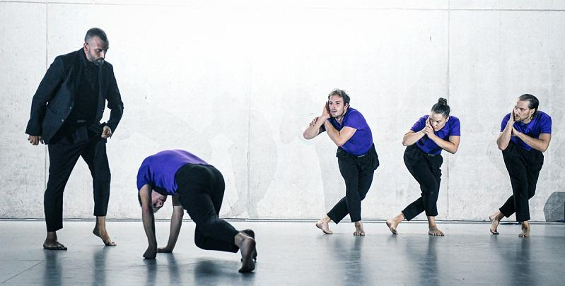

Výběr z performingu roku 2026

NOVÉ HLASY / TVORBA ETABLOVANÝCH PERFORMERŮ
V roce 2026 bude DOX pravidelně uvádět nová díla výrazných tuzemských performerských osobností, které tvoří na pomezí fyzického divadla, akrobacie, tance a performance.

Alžběta Tichá – Frekvence (premiéra v únoru 2026)
Alžběta Tichá, výrazná osobnost současného pohybového a cirkusového umění, dlouhodobě propojuje závěsnou akrobacii, tanec, fyzické divadlo a technologie. Její sólová inscenace Frekvence je intimní fyzickou výpovědí o vztahu těla, mysli a technologií. Srdeční tep performerky, snímaný v reálném čase, se stává součástí zvukové a světelné kompozice a rovnocenným scénickým partnerem. Inscenace na pomezí fyzického divadla a performativního koncertu tematizuje odvahu vystavit se pohledu druhých bez ochranné divadelní stylizace a hledá přímý, autentický kontakt s divákem.

Andrej Štepita – Site and Self (premiéra v květnu 2026)
Slovenský performer a tvůrce Andrej Štepita, dlouhodobě spjatý se souborem Farma v jeskyni a iniciátor festivalu Tanečno, rozvíjí komorní projekt reflektující napětí mezi fyzickou přítomností a digitální existencí. Site and Self tematizuje digitální samotu, zprostředkované vztahy a otázku, jakým způsobem se lidské tělo a jeho paměť vztahují k virtuálním světům, algoritmům a digitálním „společníkům“. Tělo zde funguje jako místo odporu vůči algoritmizaci – jako nositel paměti, zranitelnosti a osobní zkušenosti.

Viktor Černický – PLI (reprízy inscenace)
Viktor Černický se pohybuje na pomezí tance, fyzického divadla, cirkusu a výtvarného umění. Mezinárodně úspěšná inscenace PLI patří k jeho nejvýraznějším projektům. Minimalistická fyzická studie rovnováhy, vytrvalosti a práce s prostorem byla uvedena na řadě prestižních zahraničních scén včetně Théâtre de la Ville v Paříži. Reprízy v DOXu upozorňují na výjimečný komorní tvar, který dosud nebyl v českém kontextu dostatečně reflektován.

TVORBA STÁLÉHO SOUBORU CENTRA DOX FARMA V JESKYNI
Mezinárodní soubor Farma v jeskyni je jedním z klíčových pilířů programu živého umění DOXu. Patří k průkopníkům fyzického a autorského divadla, které dlouhodobě reflektuje aktuální společenské jevy a systematicky překračuje hranice jednotlivých žánrů.

Soubor reprezentoval Českou republiku ve více než šedesáti městech na třech kontinentech a je držitelem řady prestižních ocenění (European Prize for New Theatrical Realities, Total Theatre Award, Fringe First Award, Cena Alfréda Radoka).

Vedle inscenační tvorby se Farma v jeskyni věnuje vzdělávacím, komunitním a filmovým projektům. V roce 2026 uvede v DOXu velkoformátové inscenace v DOX+, imerzivní projekt ve výstavních prostorách i komorní formáty.

V roce 2026 uvede soubor trojici výrazných inscenací, které propojují fyzické divadlo, živou hudbu a silnou společenskou výpověď. Imerzivní projekt All Is Good in Heaven (leden 2026), vzniklý v dialogu s výstavou David Lynch: Up in Flames, promění galerii po zavírací době v živý performativní prostor, v němž si diváci sami utvářejí průběh zážitku. Pohybová satira Český hrdina (leden 2026) s nadhledem i naléhavostí reflektuje manipulaci, dezinformace a polarizaci společnosti prostřednictvím precizní fyzické partitury a minimalistické scénografie. Obnovená inscenace Útočiště 2025 (červen 2026) pak v novém nastudování přináší aktuální a intenzivní výpověď o vykořenění, ztrátě bezpečí a světě v neustálém pohybu.

KONCERTY A PŘEDSTAVENÍ FESTIVALOVÝCH PARTNERŮ DOXu
DOX dlouhodobě spolupracuje s předními domácími i mezinárodními festivaly a vytváří tak otevřený dramaturgický ekosystém, v němž se potkává domácí kontinuální tvorba s mezinárodní špičkou.

Pražské jaro / Prague Offspring (květen 2026)
DOX je hlavním dějištěm platformy Prague Offspring zaměřené na nejaktuálnější proudy soudobé hudby. Offspring v DOXu působí jako dramaturgická laboratoř, v níž se propojují koncerty, světové premiéry, diskuse a vzdělávací formáty.

V roce 2026 zde vystoupí mimo jiné Unsuk Chin, Miroslav Srnka, Ondřej Adámek a Michal Nejtek. Rezidenčním ansámblem je Ensemble Modern, který v DOX+ uvede světové premiéry, ikonická díla 20. a 21. století, otevřené zkoušky, diskuse a masterclass.

Další festivaloví partneři
DOX spolupracuje rovněž s festivaly Prague Sounds, Pražské křižovatky a Pražský divadelní festival německého jazyka, které do programu přinášejí výrazné koncerty a inscenace zahraničních i domácích tvůrců.

PARTNERSKÁ HUDEBNÍ TĚLESA SOUČASNÉ VÁŽNÉ HUDBY V CENTRU DOX
Program živého umění spolupracuje s hudebními tělesy zaměřenými na soudobou a mezioborovou tvorbu. Tato linie rozšiřuje dramaturgii o výraznou hudební rovinu a umožňuje uvádění českých premiér i výjimečných interpretačních projektů.

Orchestr BERG
V roce 2026 uvede Orchestr BERG v DOX+ dva výrazné projekty:
- WHATSPOP | … reflexe popkultury (březen 2026)
Česká premiéra skladby WhatsPop (2022) francouzského skladatele Auréliena Dumonta propojuje soudobou hudbu s popkulturou a literaturou. Výrazný pěvecký part a živý dialog interpretů s hostem otevírají koncert aktuálnímu společenskému kontextu. Autor se premiéry osobně zúčastní.

- LICHTENBERG FIGURES (prosinec 2026)
Česká premiéra audiovizuálního díla Lichtenberg Figures RELOADED rakouské skladatelky a performerky Evy Reiter propojuje hlas, ansámbl, elektroniku, video a světelný design. Kompozice na pomezí koncertu a performance zazní v podání Orchestru BERG, s Evou Reiter jako sólistkou a autorkou.

Ostravské centrum nové hudby
Ostravské centrum nové hudby je klíčovým partnerem hudební linie DOXu a mezinárodně uznávanou institucí zaměřenou na experimentální hudbu 20. a 21. století, spojenou s osobností Petra Kotíka. Jeho hlavním tělesem je Ostravská banda, mezinárodní ansámbl specializovaný na soudobou a avantgardní tvorbu.

„Rok 2026 lze v DOXu označit jako důsledné pokračování toho, čím je tato instituce dlouhodobě zásadní: otevřeným místem, kde se umělecké žánry přirozeně potkávají a kde současné umění vstupuje do živého dialogu s tématy, která v reálném čase proměňují náš svět. Zároveň je důležité, aby DOX zůstával prostorem, který si troufne na nečekané zvraty – na situace, kdy divák na chvíli ztratí jistotu, co přesně sleduje, a právě tím se do díla skutečně zapojí. I v roce 2026 proto stojí za to držet důraz na koncepční práci, citlivost k prostoru a na spolupráce vznikající v přímém kontaktu s autory i jejich zázemím. Smyslem je, aby každý projekt získal v DOXu svůj přesný tvar a jasný důvod – a občas i jemný moment překvapení, který otevře nové čtení a posune očekávání o krok dál,“ doplňuje k programu kurátor Otto M. Urban.

Programový tým DOXu
Leoš Válka – ředitel, kurátor
Michaela Šilpochová – umělecká ředitelka, kurátorka, zakladatelka literárního festivalu FALL
Otto M. Urban – hlavní kurátor výstav
Viliam Dočolomanský – programový ředitel pro živé umění
Jiří Raiterman – vedoucí vzdělávacích programů

Centrum současného umění DOX
Poupětova 1, Praha 7
Otevřeno: út–ne, 11.00–19.00
Tiskovou zprávu a fotografie lze po registraci stáhnout v sekci Press.

Kontakt
Karolína Kočí
E karolina.koci@dox.cz
T +420 777 870 219
www.dox.cz

